Zespół Szkół Łączności

LABORATORIUM URZĄDZEŃ ELEKTRONICZNYCH

Reflektometr. Badanie transmisji sygnałów w kablach.

- Cel ćwiczenia.

- Podstawowe wiadomości o liniach przesyłowych i zachodzących zjawiskach w liniach przesyłowych. Interfejsy transmisji danych.
2.1 Linia długa. Wiemy, że światło w próżni ma prędkość nie większą niż 300 tys. km/s, że fale radiowe w próżni rozchodzą się z podobną prędkością. Okazuje się, że sygnały (impulsy) elektryczne w przewodach też nie mają prędkości rozchodzenia się równej ∞. Prędkość rozchodzenia się tych sygnałów zależy od otoczenia środowiska przewodników, a dokładnie pojemności i indukcyjności jednostkowej tych przewodów wyrażanych odpowiednio w [F/m] i [H/m], a te parametry zależą od przenikalności dielektrycznej ε (ε = ε₀ ∙ε_{r}) i przenikalności magnetycznej µ (µ=µ₀ ∙µ_{r} ). Każdy kabel (koncentryczny, symetryczny, skrętka telefoniczna) ma określoną jednostkową indukcyjność L₀ i pojemność C₀, a prędkość przemieszczania się impulsu elektrycznego w linii przesyłowej to v =1/√ L₀ ∙C₀ = 1/√ µ∙ε . Gdzie L₀ – indukcyjność jednostkowa, C₀ – pojemność jednostkowa, R₀ – rezystancja jednostkowa przewodu, G₀ – konduktancja jednostkowa (upływność) dielektryka, a l – długość. Schemat zastępczy odcinka linii przesyłowej jest następujący:
l
R₀
L₀
G₀
C₀
L=L₀∙l
C=C₀∙l
R=R₀∙l
G=G₀∙l
LINIA DŁUGA to taka linia, której długość jest porównywalna lub większa od długości fali napięcia przesyłanego sygnału. Przy bardzo wysokich częstotliwościach linią długą może być odcinek kilku cm. Długość fali napięcia sinusoidalnego to λ=c/f . Przy przesyłaniu impulsów prostokątnych poza częstotliwością istotny jest czas narastania zbocza impulsów i czas propagacji sygnału. O linii długiej mówimy gdy t_{p} >0,5t_{T} gdzie t_{p} – czas propagacji impulsu a, t_{T} czas trwania zbocza przenoszonego sygnału.
Podstawowymi parametrami linii długiej są: impedancja falowa Z_{f} = √L₀ /C₀
oraz tłumienie jednostkowe α = √R₀ ∙ G₀ [dB/m], Dla linii długiej mówimy o dopasowaniu falowym, gdy cała energia impulsu trafia do obciążenia (zamiana na ciepło) i o odbiciach, gdy część lub cała energia powraca do nadajnika i wytraca się w linii przesyłowej (R i G linii).

2.2 Interfejsy. Interfejs to nie tylko sprzęt, ale i jego oprogramowanie. Tu zajmujemy się tylko parametrami rozwiązania układu. Interfejs RS232C – szeregowy niesymetryczny napięciowy układ transmisji:
- poziomy napięć wyjściowych Uwy = +5V do +15V dla „0” log na wejściu TTL.
Uwy = -5V do -15V dla „1” log na wejściu TTL.
Dla -3V< Uwy<+3V – stan zabroniony – uszkodzenie w torze transmisji.
Rozwiązanie stosowane do transmisji szeregowej asynchronicznej (start –stop) 8 bit z bitem kontroli (nie)parzystości lub bez i 1, 1.5, lub 2 bitami stopu. W komputerach w zaniku. Zastąpiony przez USB. Nadal stosowany w automatyce do transmisji danych na małe odległości lub jako przejście układowe między interfejsem RS422A (485) a komputerem. Dla transmisji RS422A i RS485 stosowane są te same lub podobne układy, linia symetryczna różnicowa napięciowa lub prądowa z dopasowaniem do impedancji falowej. Powszechnie występuje nadal w transmisji między urządzeniami automatyki. W urządzeniach elektronicznych powszechnie jest stosowany szeregowy interfejs synchroniczny I²C . Porównanie rozwiązań transmisji szeregowej asynchronicznej w tabeli 1.

Tabela 1 Porównanie standardów EIA transmisji szeregowej
Parametr | RS-232C | RS-423A | RS-422A | RS-485
Rodzaj transmisji | niesymetryczna | niesymetryczna | różnicowa | różnicowa
Dozwolona ilość nadajników | 1 nadajnik  1 odbiornik | 1 nadajnik  10 odbiorników | 1 nadajnik  10 odbiorników | 32 nadajniki 32 odbiorniki
Maksymalna długość kabla [m] | 15 | 1200 | 1200 | 1200
Maksymalna szybkość transmisji [bity/s] | 20 k | 100 k | 10 M | 10 M
Maksymalne napięcie wspólne [V] | ± 25 | ± 6 | +6  -0,25 | +12  -7
Wyjście nadajnika [V]  min  max | ± 5  ± 15 | ± 3,6  ± 6,0 | ± 2,0 | ± 1,5
Czułość odbiornika [V] | ± 3 | ± 0,2 | ± 0,2 | ± 0,2

3.0 Budowa układu do pomiaru parametrów w liniach przesyłowych.
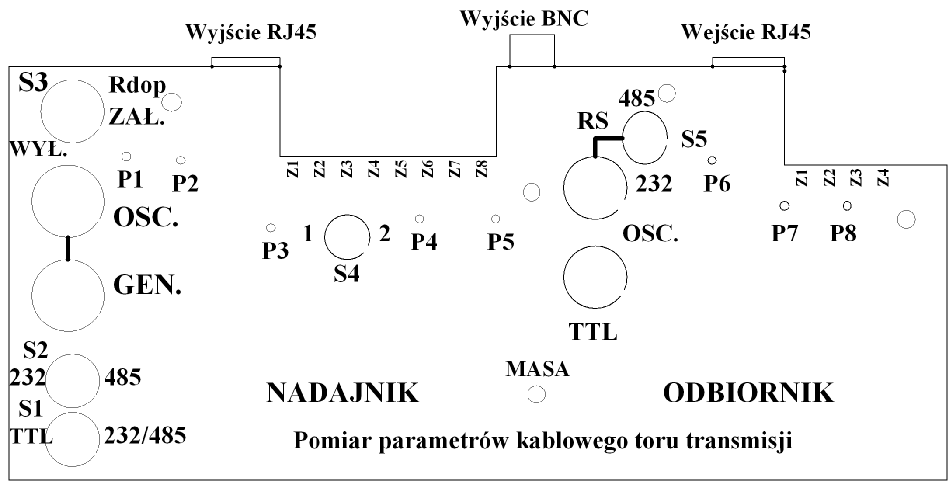

S1 – S5 przełączniki do wybrania określonych układów pomiarowych.
P1 – P8 punkty pomiarowe do podłączenia sond oscyloskopowych.
Gniazdo BNC „GEN.” do podłączenia generatora z wyjściem TTL.
3 gniazda BNC „OSC.” do podłączenia oscyloskopu kablem BNC.

3.2 Schematy ideowe i zasada działania układu pomiarowego.

3.2.1 W nadajniku jest generator krótkich impulsów, który wysyła impulsy o czasie trwania mniejszym od 10 ns. z okresem powtarzania T. Generator stanowią układy scalone US4 i US5. Do wyjścia generatora podłączane są rezystory dopasowujące przez przełącznik S4 poz. 1 i zwory Z1 – Z8, a następnie równocześnie do obu gniazd wyjściowych BNC i RJ45. Z wejścia gniazda GEN przebieg o poziomach TTL przez przełączniki S1 i S2 podawany jest do układów transmisji RS 232C, RS 422A (485) – układ SN75176 z odłączanym rezystorem
dopasowania Rdop za pomocą przełącznika S3 i bramkę NAND (7400) z rezystorami dopasowania na wyjściu podłączanymi przełącznikiem S4.
Odbiornik zawiera identyczne układy interfejsu RS 232C, RS422A i bramkę NAND.
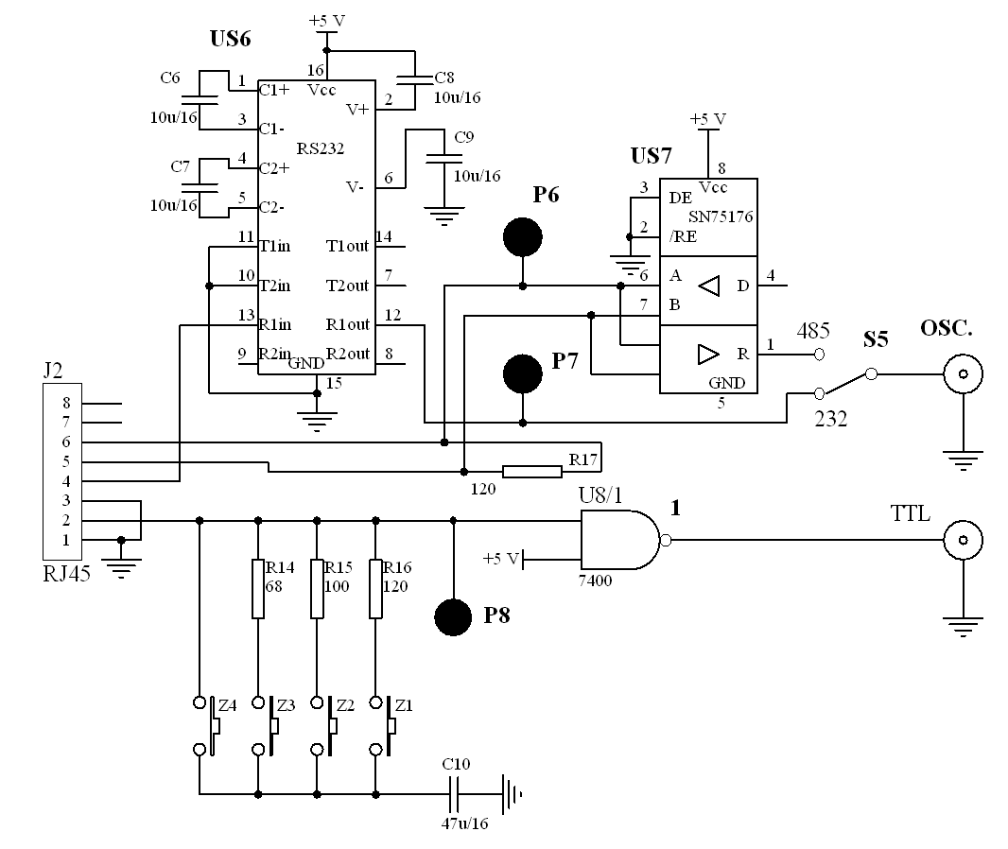
Rys.2. Schemat ideowy odbiornika do badania parametrów linii przesyłowych
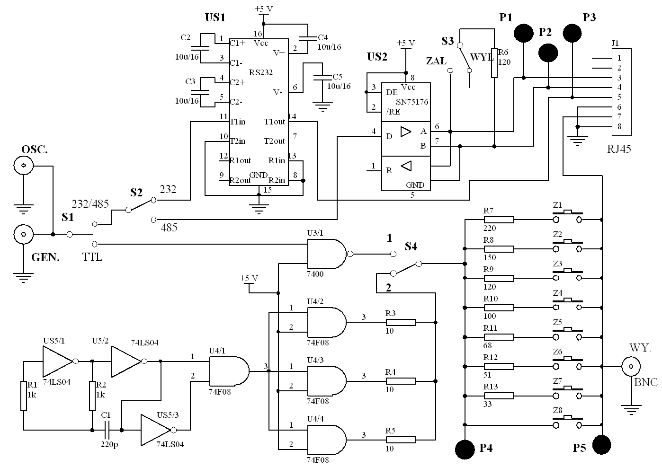
Rys 3. Schemat ideowy nadajnika do badania parametrów linii przesyłowych

4.0 Wyposażenie stanowiska pomiarowego.
- badany model do pomiaru parametrów kablowego toru transmisji z zasilaczem sieciowym;
- oscyloskop cyfrowy dwukanałowy z sondami pomiarowymi;
- generator funkcyjny z wyjściem sygnału TTL.

5.0 Zadania do wykonania.

Narysuj schemat pomiarowy zgodnie z opisem w poleceniach i dokonaj jego połączeń.

5.1 Pomiar prędkości rozchodzenia się sygnału elektrycznego w kablach: koncentrycznym (75 Ω) i skrętce telefonicznej 4x2, pomiar impedancji falowej, oraz tłumienia sygnału dla obu kabli.
Pomiary dla kabla koncentrycznego 75 Ω o długości 10 m.
Do wyjścia nadajnika (gniazdo BNC na tylnej ściance) podłącz kabel koncentrycznego 75 Ω, drugi koniec kabla rozwarty. . Przełącznik S4 w poz. 2. Generator zewnętrzny odłączony. Pracuje wewnętrzny generator krótkich impulsów). Zworka w nadajniku w poz. Z4. Sonda pomiarowa oscyloskopu (1:10) podłączona do punktu pomiarowego P5, a C_{px}=20 ns/cm C_{py}= 0,1V/cm.

∆t(x) = …………
A₀ = …………
A(x) = ………….

Gdzie: ∆t(x) jest zmierzonym czasem powrotu odbitego sygnału;
A₀ jest amplitudą sygnału z nadajnika impulsu.
A(x) jest amplitudą sygnału odbitego.
Zaobserwuj zmiany, gdy koniec kabla zostanie zwarty, oraz określ wartość rezystancji dopasowania (falowej) – zmieniając zworkę dobierz odpowiednią rezystancję obciążenia.
Pomiary dla skrętki telefonicznej (4x2) o długości 10 m. (Odłączony kabel koncentryczny).
Do wyjścia nadajnika (gniazdo RJ45) podłącz kabel skrętka telefoniczna (4x2). Pozostałe podłączenia i ustawienia bez zmian.

∆t(x) = …………
A₀ = …………
A(x) = ………….
Dokonaj pomiaru impedancji falowej tego kabla i odrysuj oscylogramy dla kabla rozwartego, zwartego i z dopasowaniem falowym ( przez zmianę pozycji zworek w odbiorniku ) - koniec kabla włączony do odbiornika. Na oscylogramach zaznacz mierzone parametry.

5.2 Do nadajnika podłącz generator zewnętrzny z wyjściem TTL i oscyloskop. Dokonaj pomiaru amplitudy napięć oscyloskopem (wejścia oscyloskopu DC) dla częstotliwości generatora10 kHz na liniach transmisji – interfejs RS232C punkt pomiarowy P3, oraz różnicy amplitudy napięć między punktami P1 i P2 (RS422A). Przełącznik S4 w pozycji 1. Kabel włączony między nadajnik i odbiornik (gniazda RJ45).

Przełączniki S1 – 232/485; S2 – 232; S5 - 232
RS232 wejście TTL | 0 | 1
Uwy [V] (P3)

Przełączniki S1 – 232/485; S2 – 485; S3 – ZAŁ. S5 – 485

RS485 wejście TTL | 0 | 1
Uwy1 [V] (P1) „1” log
Uwy2 [V] (P2) „0” log
∆ Uwy [V] (P1-P2)

5.3 Dokonaj pomiaru maksymalnych szybkości transmisji danych w kablu (skrętka telefoniczna) dla transmisji RS232, RS485 (422A) z dopasowaniem i bez dopasowania i sygnału TTL z dopasowaniem i bez dopasowania oraz czasu propagacji między wejściem i wyjściem. Przełącznik S4 w poz. 1.

Rodzaj tr. |  | Bez dop. |  | Z dopasowaniem |  | Ustawienie przełączników
RS 232C | OSC. odb. |  |  | --- |  | S1 – 232/485; S2 – 232; S5 - 232
RS 422A | „ |  |  |  |  | S1 j.w. S2 – 485; S3 – ZAŁ/WYŁ; S5 - 485
TTL | TTL odb. |  | Z8  tylko |  | Z4 i Z3 | S1 – TTL; Z4 lub Z8 zwarte nad; i Z3 odb. lub brak zwory

5.4 Odrysuj oscylogramy dla każdego rodzaju transmisji RS232, RS485 i TTL dla wskazanych punktów i częstotliwości generatora.

Przełączniki S1 – 232/485; S2 – 232,

Przełączniki S1 – 232/485; S2 – 485; S3 – ZAŁ.

5.5 Badanie przesłuchów między torami transmisji.

6.0 Opracowanie wyników.

Wzory do obliczeń.

Współczynnik odbicia: n = (Z_{obciążenia} –Z_{kabla})/( Z_{obciążenia} +Z_{kabla})

Współczynnik tłumienia: A(x) = A₀e^{-αx} gdzie: x – odległość; α – współczynnik tłumienia stąd α =

Prędkość: v = s/t gdzie: s przebyta przez sygnał droga; t – zmierzony czas.

6.1 Oblicz współczynnik odbicia dla kabla na końcu rozwartego, zwartego i obciążonego rezystancją dopasowania, oraz tłumienie dla obu kabli.
6.2 Porównaj ze sobą zmierzone parametry obu kabli, oraz uzyskane wyniki szybkości transmisji z danymi z danymi z tabeli 1. Wyjaśnij przyczynę dla której prędkość rozchodzenia się sygnałów elektrycznych w tych kablach jest różna i inna niż prędkość światła. Podaj skutki niedopasowania impedancji wyjściowej nadajnika, kabla i impedancji obciążenia.
6.3 Wyjaśnij sposób lokalizacji uszkodzeń kabla za pomocą reflektometru.
6.4 Wyjaśnij powody dla których w łączach kablowych na duże odległości nie stosuje się transmisji sygnałów prostokątnych. Uzasadnij rolę MODEM-u w transmisji sygnałów cyfrowych.

